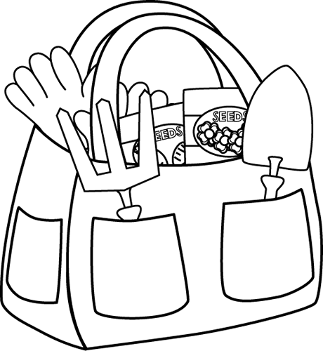 

V ZÁHRADE MUSÍME

_____________________________________________________________________________________________

ZÁHRADA

**MOJA**

**OBĽÚBENÁ RASTLINA**

V ZÁHRADE POUŽÍVAME

___________________

_________________________________________________________

V ZÁHRADE PESTUJEME

____________________________________________________________________________________________________

Meno....................................